**Université Abdelmalek Essaâdi**

**Faculté des Sciences et Techniques-Tanger**

**Département Génie Informatique**

[**Machine Learning (Master SIBD)**](https://classroom.google.com/c/Njc0NzE2MzQxNjA5)

**Atelier 1 « Régression »**

Réalisé Par : Encadre Par :

Yossra safi chetouan Pr . EL AACHAk LOTFI

**Partie 1 : Régression Simple cas Expérience Salaire**

1. Préparation des données

* Traiter les valeurs manquantes

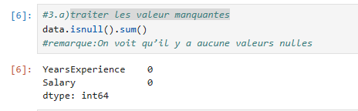

On voit qu'il n'y a pas de valeurs manquantes

* Le traitement des valeurs dupliquées

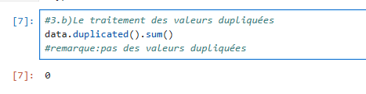

On voit qu'il n'y a pas de valeurs dupliquées

* Traitement des valeurs aberrantes (Outliers)

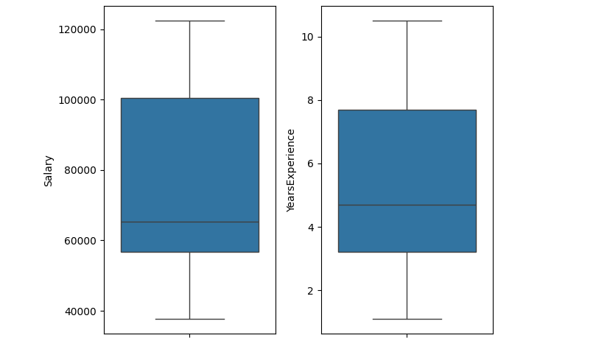

On voit qu'il n'y a pas de valeurs aberrantes

1. Visualisation des données

* Afficher les dernières lignes de data set

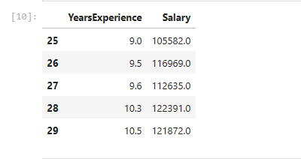

* Afficher les premières lignes

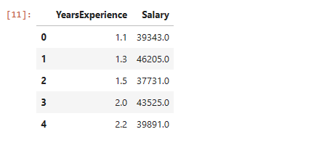

* Afficher les Informations sur les types de données et les valeurs manquantes

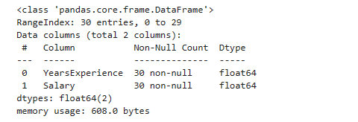

* Statistiques descriptives

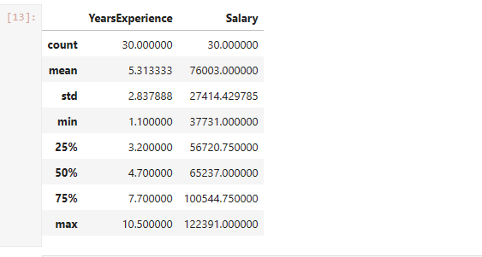

* Le nombre d'observations non nulles pour les deux colonnes est de 30.
* La moyenne des salaires est de 76 003.
* La moyenne des années d'expérience est de 5,313.
* La valeur maximale dans la colonne des salaires est de 122 391.
* La valeur minimale dans la colonne des salaires est de 37 731.
* La valeur maximale dans la colonne des années d'expérience est de 10,50.
* La valeur minimale dans la colonne des années d'expérience est de 1,10.
* 25% (premier quartile): Le quartile inférieur, sous lequel se trouvent 25% des données.
* 50% (médiane ou deuxième quartile): La médiane divise les données en deux moitiés égales.
* 75% (troisième quartile): Le quartile supérieur, au-dessus duquel se trouvent 25% des données.
* Afficher la nuage des points matplotlib

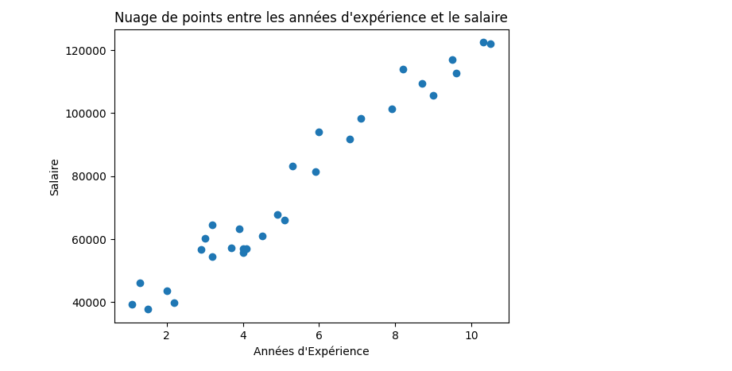

* Afficher la nuage des points Pandas

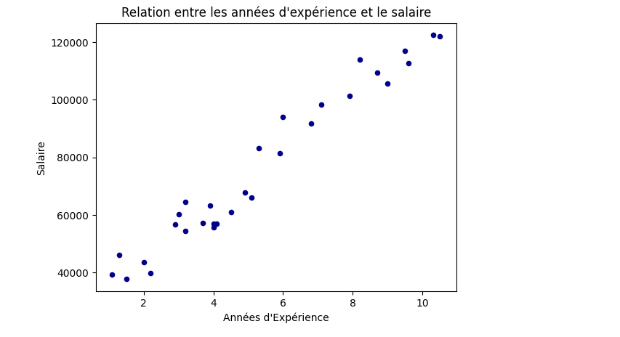

1. Entraînement de modèle

* Division data en 2 data sets : traitement *08% et test 20%

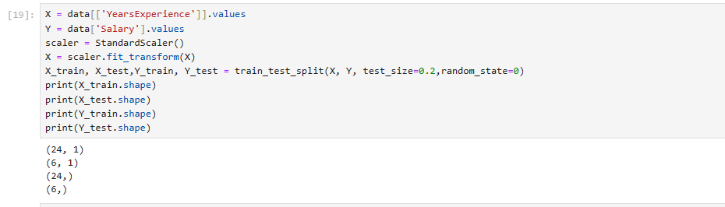

* Entraîner le modèle

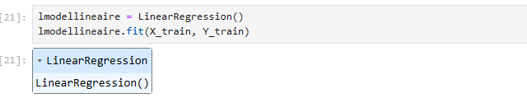

1. Prédiction sur les données de test

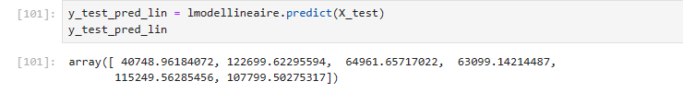

1. Visualiser le résultat de la régression sous forme d’un graphe

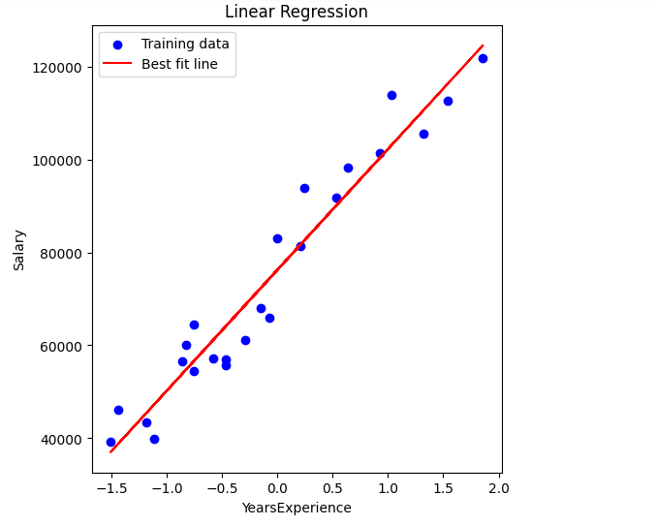

1. Évaluation de modèle

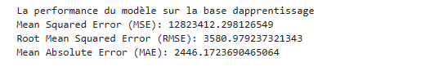

**Partie 2 : Régression multiple cas d’assurance**

1. Préparation des données

* Le traitement les valeurs manquantes

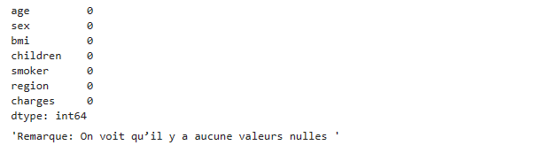

* Le traitement des valeurs dupliquées

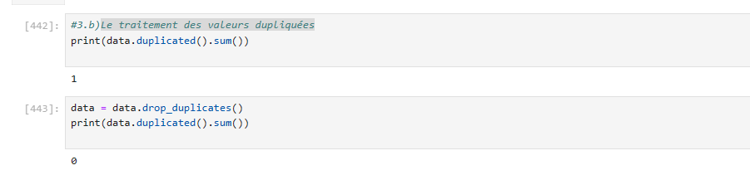

Il y a une seule valeur dupliquée

* Traitement des valeurs aberrantes (Outliers)

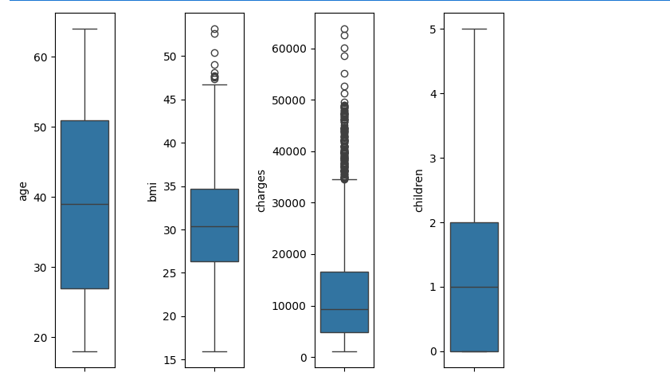

Il y a des valeurs aberrantes (outliers) pour les colonnes BMI et charges

* Traiter valeurs aberrantes pour colonne BMI

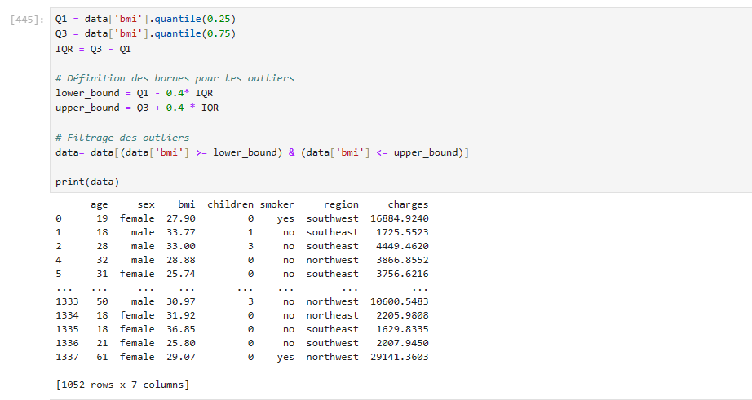

* Traiter valeurs aberrantes pour colonne Charges

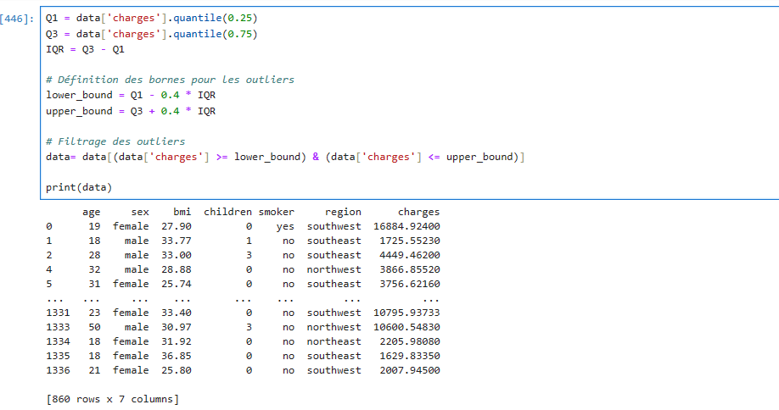

Résultat :

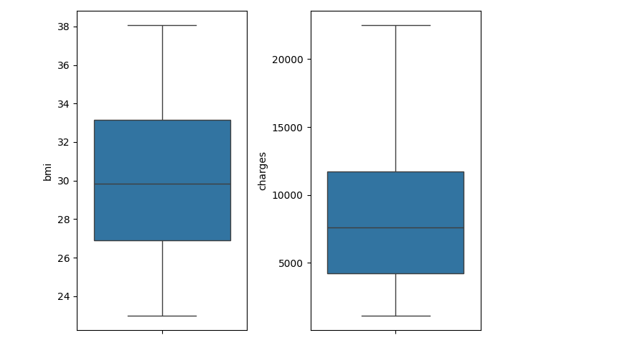

Nous ne voyons maintenant plus de valeurs aberrantes dans les colonnes BMI et charges après traitement

* Encodage des valeurs catégoriques vers numérique

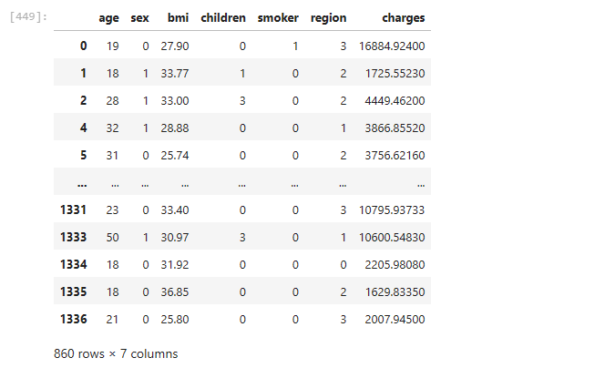

1. Visualisation des données

* Afficher les dernières lignes de data set

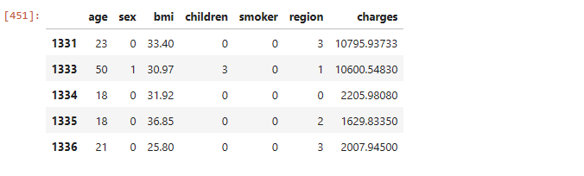

* Afficher les premières lignes

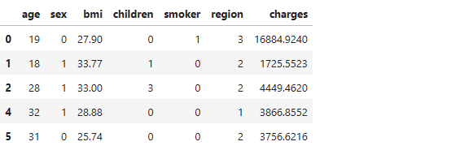

* Afficher les Informations sur les types de données et les valeurs manquantes

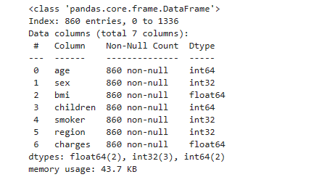

* Statistiques descriptives

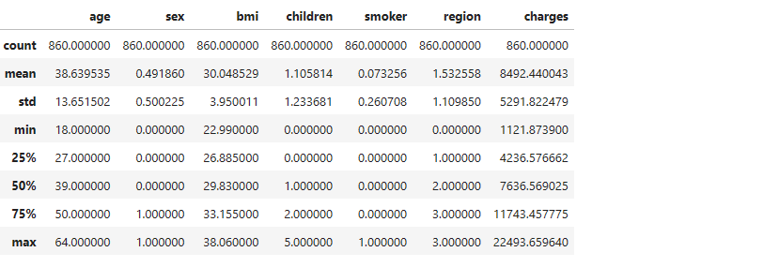

* Sélection les caractéristiques importantes en utilisant la méthode d'importance des caractéristiques (FI)

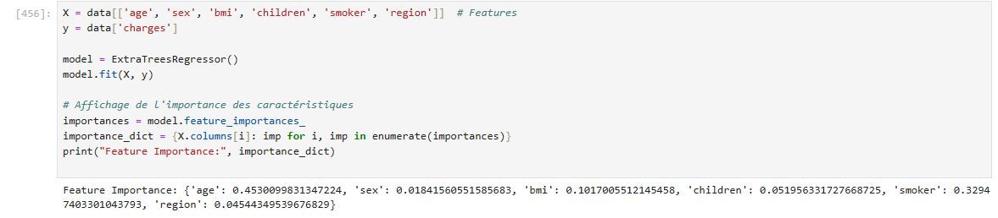

* Afficher la nuage des points

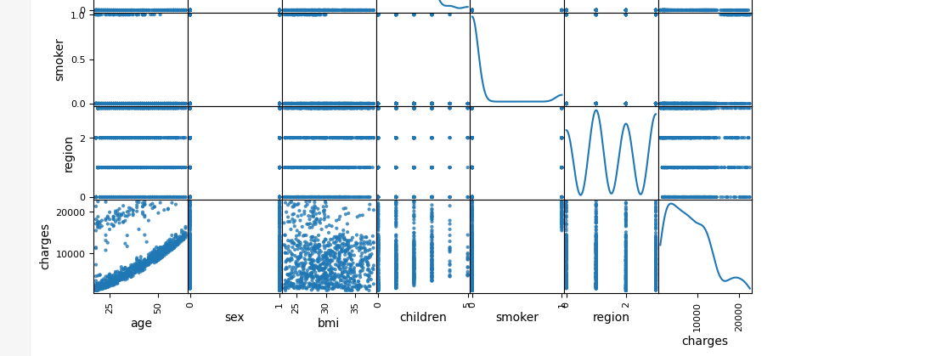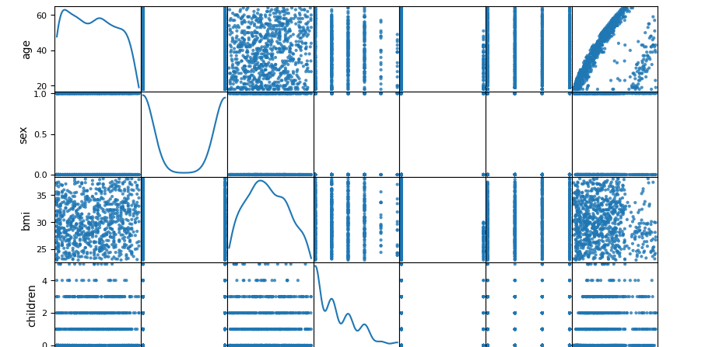

1. Entraînement de modèle

* Division data en 2 data sets : traitement *08% et test 20%

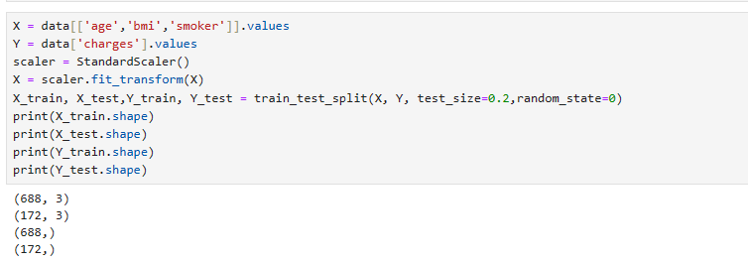

* Entraîner le modèle

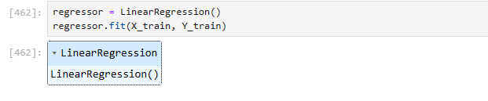

1. Prédiction sur les données de test

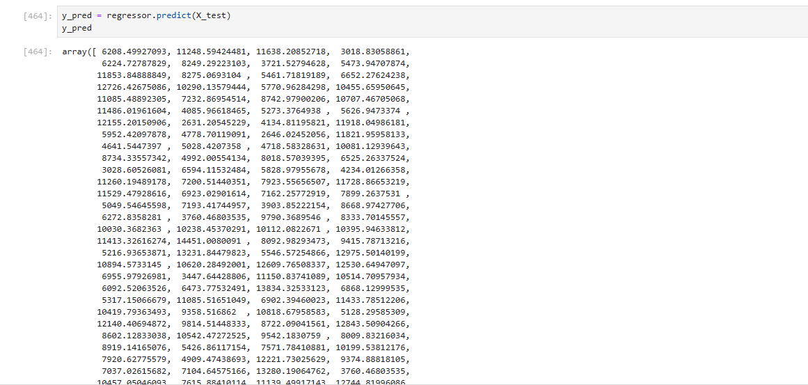

1. Visualiser le résultat de la régression sous forme d’un graphe

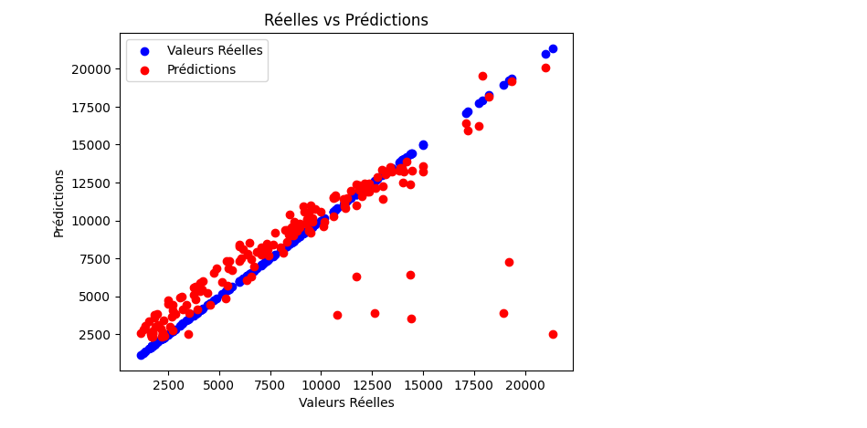

1. Évaluation de modèle

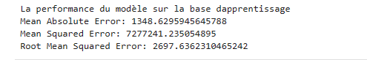

**Partie 4 : Régression linière polynomial multiple cas de china GDP**

1. Préparation des données

* Traitement les valeurs manquantes

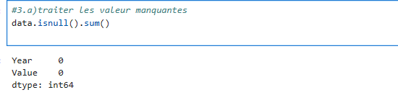

On voit qu'il n'y a pas de valeurs manquantes

* Traitement des valeurs dupliquées

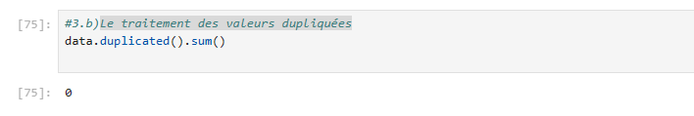

On voit qu'il n'y a pas de valeurs dupliquées

* Traitement des valeurs aberrantes (Outliers)

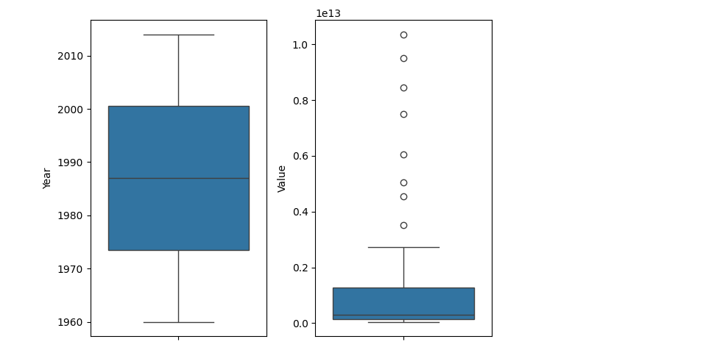

Il y a des valeurs aberrantes dans la colonne Value

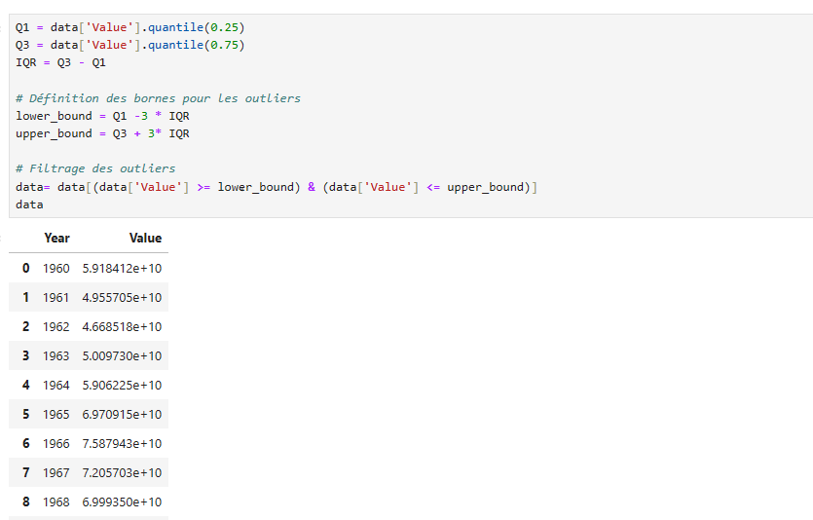

1. Visualisation des données

* Afficher les dernières lignes de data set

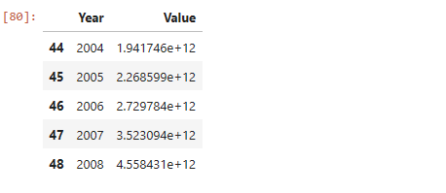

* Afficher les premières lignes

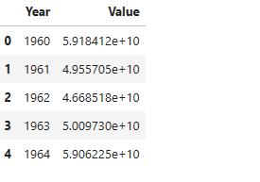

* Afficher les Informations sur les types de données et les valeurs manquantes

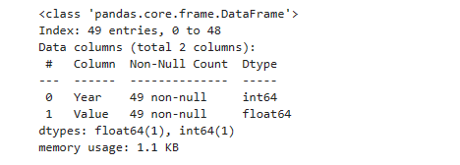

* Statistiques descriptives

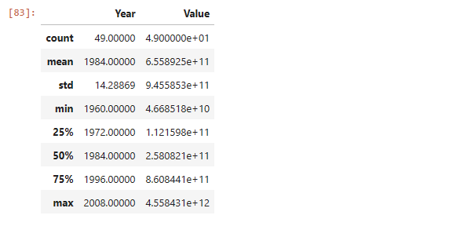

* Afficher la nuage des points matplotlib

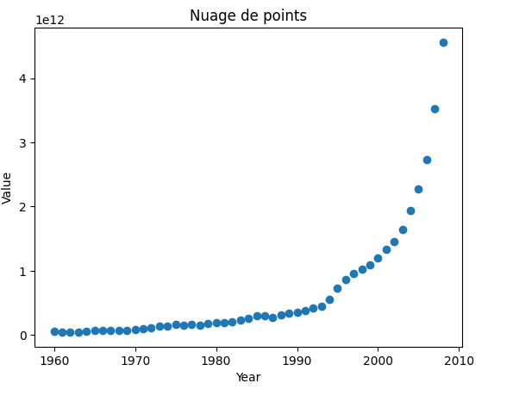

* Afficher la nuage des points Pandas

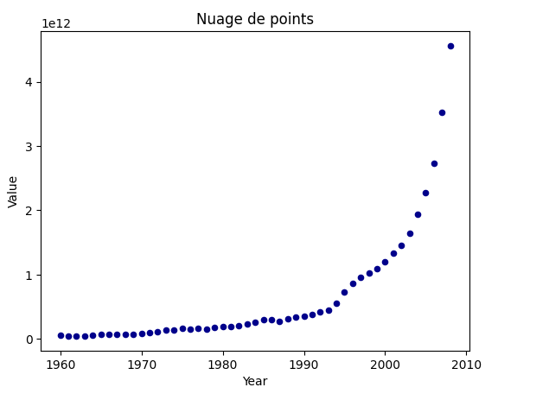

1. Entraînement de modèle

* Division data en 2 data sets : traitement *08% et test 20%

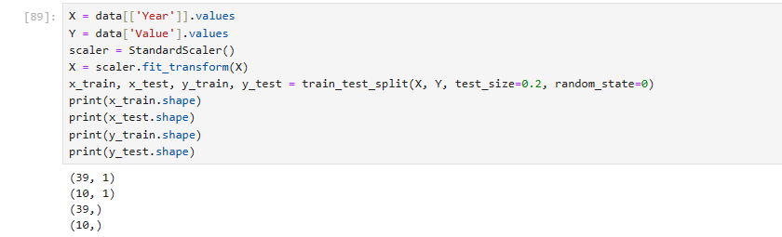

* Entraîner le modèle
* La régression linière

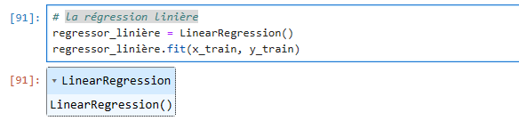

* La régression linière polynomiale

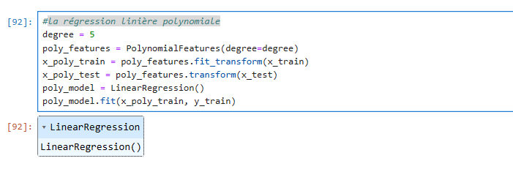

1. Prédiction sur les données de test

* La régression linière

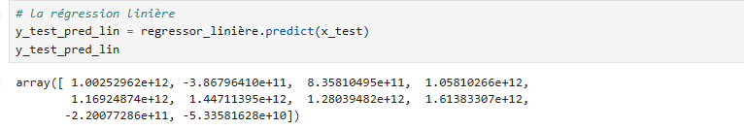

* La régression linière polynomiale

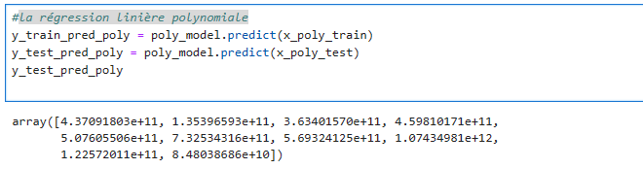

1. Visualiser le résultat de la régression sous forme d’un graphe

* La régression linière

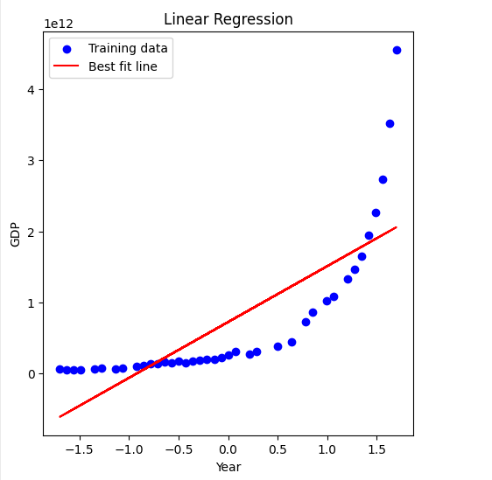

* La régression linière polynomiale

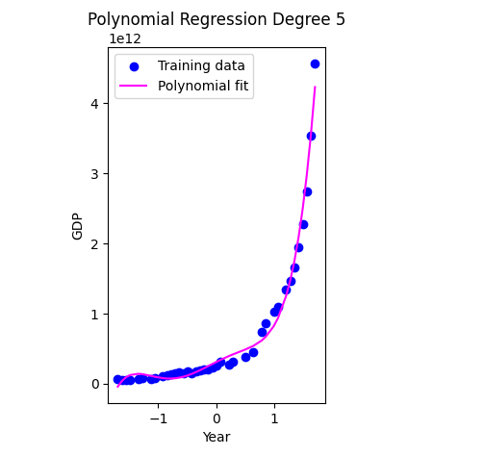

1. Évaluation de modèle

* La régression linière

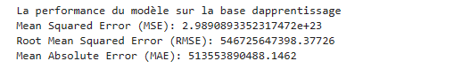

* La régression linière polynomiale

